Les métiers de l’entreprise

Regardez la vidéo et relevez toutes les informations concernant ce métier:

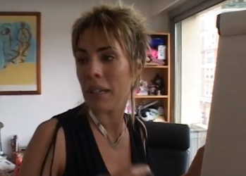
- De quel métier s’agit-il ?

- Présentez la femme qui parle.

- Comment définit-elle son métier?

- Quelle est sa formation ?

- Quel a été son parcours professionnel ?

- Qu’est-ce qu’elle fait dans son métier ?

- Quels sont les avantages de ce métier ? une autre expression pour parler des avantages ?

- Quels sont les inconvénients ? une autre expression pour parler des inconvénients ?

- Quelles sont les qualités requises pour faire ce métier ?

- Quelles sont les perspectives d’évolution dans ce métier ?

